Tên :Trần Anh Vũ
MS:08130129
Lớp:DH08DT
Khoa:CNTT.

Bài báo cáo

Hiện nay,thông tin truyền thông ngày càng phát triển mạnh mẽ.Việc lưu trữ thông tin,chia sẻ thông tin đã trở nên phổ biến.Vì thế 1 số trang host free không còn là việc xa lạ với mọi người.Ví dụ như Rapidshare,Megaupload,Mediafire v.v…Nhưng vấn đề là :nếu chúng ta có file cực lớn đến vài trăm MB hay những vài GB thì việc up file cực kì khó khăn,và hao tốn tiền ,thời gian.Nhưng giải pháp đã xuất hiện đó chính là phần mềm cắt nhỏ file đã ra đời hoặc 1 số phần mềm nén file cũng đã tích hợp việc chia file sau khi nén xong.Như vậy việc up file cũng trở nên dễ dàng hơn.
Việc up file đã ổn nhưng việc tải file thì sao?
Bởi vì:Khi up nhiều file thì phải chia ra nhiều link .Và khi chia sẻ thì hiển nhiên phải gửi 1 đóng link.Việc người down file sẽ khổ sở.
Cứ thử suy nghĩ ta gặp 1 trò game ,1 bộ phim,1 phần mềm (VD:Lạc Việt 2009)được chia sẻ trên mạng ,nhưng nhìn thấy link tới 10 ,20,hay tới mấy chục link .Thì người down file ra sao nhỉ !!!.

Và hiện nay host free trên Mediafire đã rất quen thuộc với mọi người.Và cũng là host free khá tốt ,ổn định,tốc độ up file ,tải file khá nhanh nên ai cũn ưa chuộng hàng đầu.

Chính vì thế,Donwload List MediaFire Link 1 phần mềm nhỏ đã xuất hiện.

Điều kiện:
+Cài Microsoft Net Framework 2.0
+Cài Internet DownLoad Manager bản càng mới càng tốt (5.14 trở lên).
Ưu điểm:
+Tiết kiệm thời gian.
Ta có thể làm công việc khác thay vì trực trên máy.Chờ down xong file này.Lại tiếp tục chép link lên Web Brower .Vô nơi chưa file rồi lại tiếp tục nhấn “Click to down”.Thật là phí thời gian !
+Tiện lợi chỉ cần copy link dán vô thì mọi thứ máy làm tất.Vài giờ sau quay lại thì mọi thứ đã hoàn tất.
+Nếu gặp tình trạng cấm IP Việt Nam thì phần mềm này down được tất.
+Nếu link có password kèm theo thì phần mềm cũng giải quyết được.
Khuyết điểm:
Chỉ dành cho Mediafire
Hướng dẫn sử dụng:

Đầu tiên: Giao diện phần mềm (DLML)
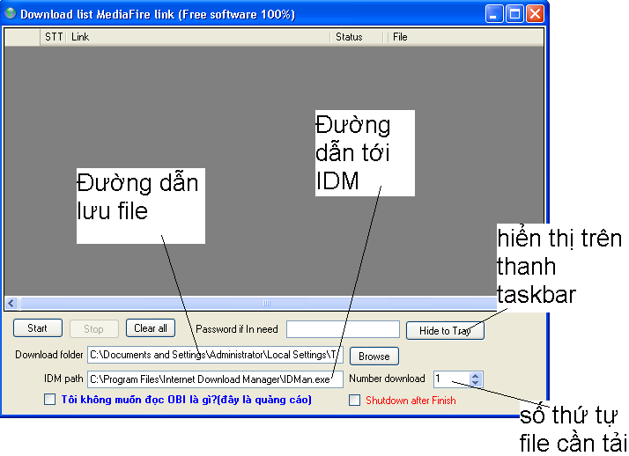

Bước 1:Mở IDM lên .Vào Downloads →Options.
1 bảng hiện ra .Chọn thẻ Downloads và làm như sau.
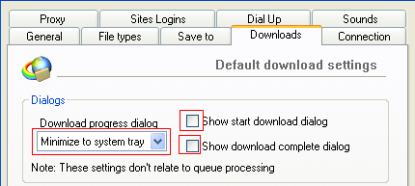

Bước 2:
Trong trình duyệt web bạn đang sủ dụng, copy link MediaFire .Ví dụ:
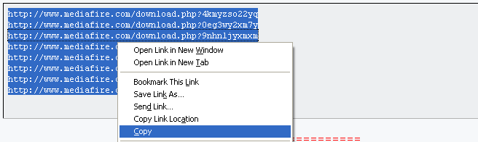
Sau đó:trở lại chương trình (DLML).
Và nhấn phải chuột vào trong chương trình chọn Add Link.
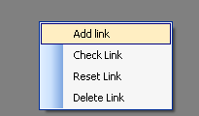

Đây là bước cơ bản.Xong nhấn Start
Trường hợp:
1.Người cung câp link cho ở dạng ẩn .Như sau:

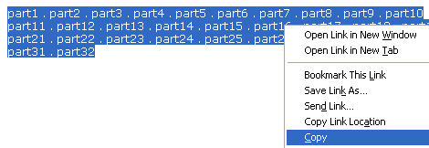
Thì ta cũng làm như hình vẽ .Sau đó làm như bước 2 ở trên.

2.Hoặc kèm chữ:
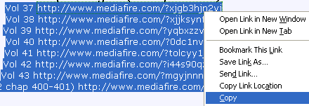
Cũng làm như trường hợp 1.
3.Cho ở dạng 1 link folder.Thì copy link folder đó.
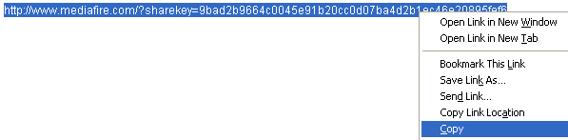
Sau đó trở lại chương trình (DLML).Nhấn phải chuột ,chọn Check Link
Chờ khoảng 15 giây để chương trình lấy thông tin link file.Và hiện ra như sau.
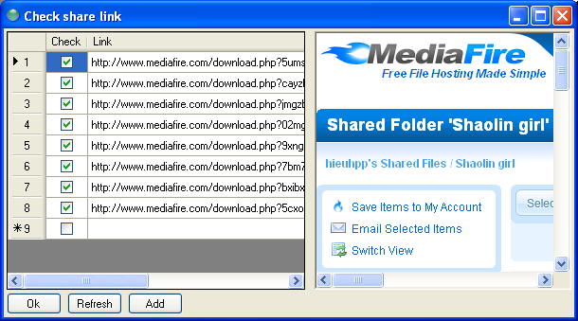
OK! Bây giờ nhấn OK sau đó nhấn Start

Reset Link :Lấy lại link.
Delete Link:Xóa link .

(còn tiếp)

4.Trường hợp trong link có cài password thì sao? Giống như sau:
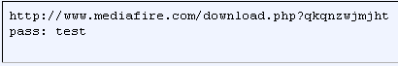

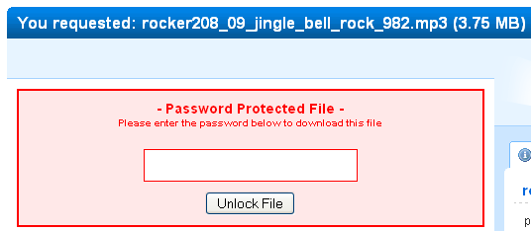
Hiển nhiên người chia sẻ file sẽ cho bạn password.Nhưng liệu chương trình (DLML) có tự đọng điền password hay không?.
Trả lời: May thật ! có hỗ trợ luôn.

Ta làm như sau:
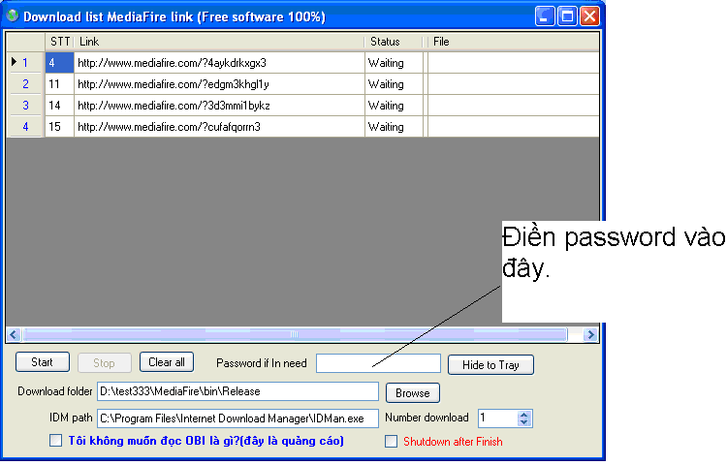

Và sau đó lấy link và làm 1 trong 3 trường hợp trên.

HẾT

